**I vánoční ozdoby a dekorace mohou mít druhý život – v Liberci**

*Tisková zpráva*

Liberec, 24. 9. 2024**Přemýšlíte, co s vánočními ozdobami a dekoracemi, které už nepoužíváte? Nechcete je vyhodit a chtěli byste, aby někomu ještě udělaly radost? Od 1. října do 25. listopadu je můžete poslat do sbírky vánočních ozdob a dekorací, která podpoří bezplatné služby onkologicky nemocným a jejich blízkým na Liberecku. Dává Vám to smysl? Zapojte se a pošlete to, co již nepotřebujete tam, kde to udělá užitek.**

Zaslat nebo donést ozdoby a dekorace je možné na několik míst, která se budou dále rozšiřovat. Od 1. října je můžete zanechat na sběrných místech:

* Centrum Amelie Liberec – KN Liberec, Husova 357/10 (budova U, 1. patro), Liberec
* Krajská vědecká knihovna v Liberci – Rumjancevova 1362/1, Liberec
* Informační Centrum Chrastava – Náměstí 1. máje, 463 31 Chrastava

Následný prodej darovaných ozdob a dekorací se uskuteční od 7. do 13. prosince v OC FORUM u stánku Amelie. Lidé tam mohou nakoupit dekorace a ozdoby za rozumnou cenu, udělat jiným radost, ale také pomoci lidem, kteří se ocitli v těžké životní situaci kvůli nemoci svojí nebo svého blízkého.

*„Výtěžek ze sbírky již několik let pomáhá financovat služby lidem, kteří přicházejí do Amelie, protože jim do života vstoupila rakovina. Přicházejí na individuální konzultace s psychologem nebo sociálním pracovníkem, hledají informace, kontakty, ale třeba i další lidi, se kterými mohou sdílet své radosti i strasti,“* říká Renata Kotúčková, koordinátorka a sociální pracovnice Centra Amelie v Liberci. *„Bezplatnost služeb Amelie je pro nemocné i jejich blízké důležitá, na komerční služby by při dlouhodobé pracovní neschopnosti nebo v tísnivé situaci často neměli. Takto služby mohou využít a nemusí mít pocit, že kohokoliv zatěžují. Naopak jim to otvírá možnosti k tomu, co jim může být velmi prospěšné.“*

Pošlete své přebytečné vánoční ozdoby a dekorace do benefiční sbírky na podporu lidí s rakovinou. Udělají radost a přinesou užitek.

Pro více informací o vánoční sbírce kontaktujte:

Renata Kotúčková

[liberec@amelie-zs.cz](mailto:liberec@amelie-zs.cz)

tel: 608 458 282

Adresa: Krajské nemocnice Liberec (budova U, vchod z Jablonecké ul.)

**Kdo jsme:**

Amelie se již od roku 2006 věnuje psychosociální pomoci onkologicky nemocným a jejich blízkým. Vizí Amelie je, aby rakovina byla vnímána „jen“ jako součást života a své poslání vidí v tom, že pomáhá žít život s rakovinou. Více informací o aktivitách a neziskové organizaci Amelie, z.s., lze najít na oficiálních webových stránkách [www.amelie-zs.cz](http://www.amelie-zs.cz).

Centrum Amelie v Liberci funguje od roku 2015 v prostorách Krajské nemocnice Liberec. Je doposud jedinou profesionální organizací, která v regionu poskytuje psychosociální služby komplexně a odborně všem dospělým, onkologicky nemocným a jejich blízkým a to bez rozdílu diagnózy, stádia onemocnění či pohlaví. Služby Centra jsou bezplatné a soustředí se jak na individuální, tak skupinové aktivity a nabídku informační podpory (přednášky, workshopy, podpůrné tištěné materiály).

**Důležité odkazy:**

Leták akce: <https://www.amelie-zs.cz/wp-content/uploads/prodej_ozdob_24-3.pdf>

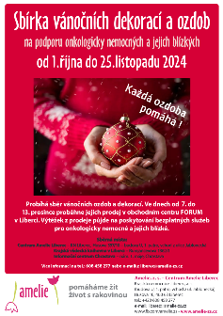

Centrum Amelie v Liberci: <https://www.amelie-zs.cz/liberecko/>

Aktivity a fungování Centra Amelie Liberec: <https://www.amelie-zs.cz/liberecko/centrum-liberec/>

**Foto z minulých ročníků (archiv Amelie):**

 [**https://www.amelie-zs.cz/wp-content/uploads/IMG_3018-1-scaled.jpg**](https://www.amelie-zs.cz/wp-content/uploads/IMG_3018-1-scaled.jpg)

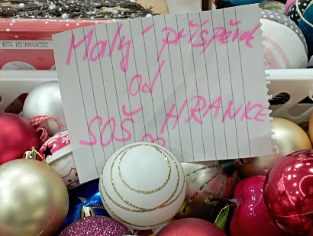 [**https://www.amelie-zs.cz/wp-content/uploads/1702581048993-scaled.jpg**](https://www.amelie-zs.cz/wp-content/uploads/1702581048993-scaled.jpg)

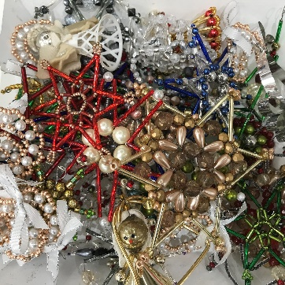 [**https://www.amelie-zs.cz/wp-content/uploads/IMG_3030-scaled.jpg**](https://www.amelie-zs.cz/wp-content/uploads/IMG_3030-scaled.jpg)